러시아 선교기도편지 2014년 3월 김도수,이정희 선교사
“십자가의 도가 멸망하는 자들에게는 미련한 것이요, 구원을 얻는 우리에게는 하나님의 능력이라”(고전1:18)
안녕하세요. 그간 평안하셨는지요!
지금 4월인데 밖에는 함박눈이 내리고 있습니다. 이곳의 날씨는 믿을 수가 없습니다. 따뜻하다가 갑자기 추워지곤 합니다. 그래서 그런지 러시아 인들의 마음속을 잘 알지 못하기도 합니다.
러시아 교회의 부흥과 예배의 회복 그리고 하나님의 나라의 비젼이 실현되기를 위하여 기도하며 기도와 사랑과 뜻을 모습니다.
함께 이곳을 위하여 기도와 사랑으로 함께 하여 주심을 진심으로 감사를 드립니다. 아래 몇가지 선교소식과 기도제목을 알려드립니다.
- 스포츠전도팀 ==인터넷 카페를 통하여 스포츠프로그램을 만들고 초대하여 전도하는 것입니다. 설문지를 작성하게 하여 정보를 얻고 매주 함께 스포츠 운동을 하면서 가까운 친구될 때 자연스럽게 교회로 인도하고 양육을 해 나가는 방법입니다..
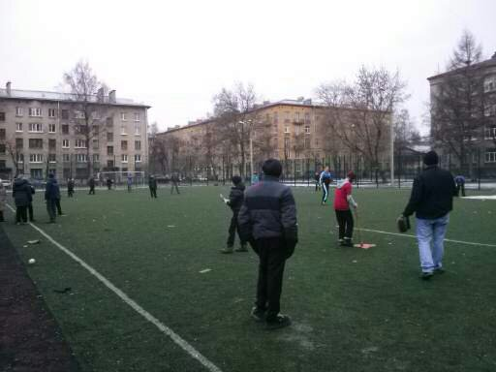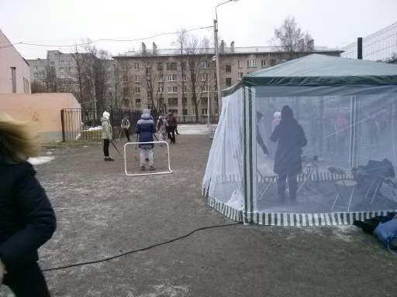

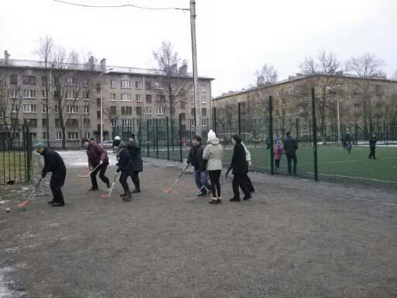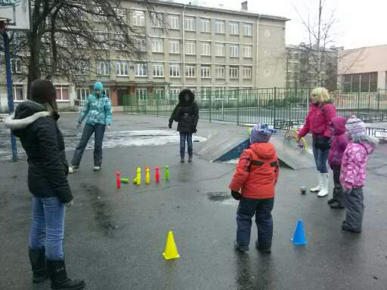

운동종류로는 축구/ 야구(러시아에서는 새로운 운동이어서 너무나 좋아 합니다.) 일반하키/ 어린이 놀이/등입니다. 천막을 치고 그 안에서 추위를 녹이고 따뜻한 커피와 다과를 준비하고 즐거운 음악을 틀어주게 됩니다.
책임자인 크리스티나와 발레리를 위하여 기도하여 주십시요. 전도비용도 팀 스스로 마련하여 충당하고 있습니다.

- 러시아내 무슬림 디아스포라 사역
러시아내에는 무슬림 형제들이 중앙아시아에서 이곳으로 몰려오고 있습니다.이 도시에만도 200만명의 무슬림 형제들이 일자리를 찾아 오고 있습니다. 우즈백과 카작스탄 키리키스탄에서 일부는 한인선교사 교회에서 신앙생활을 하였던 형제들이 이곳에 오면 반드시 한인선교사 교회를 찾아오게 됩니다. 그리고 그들을 중심으로 하여서 소규모 성경모임이 만들어 지고 있습니다. 고려인교회에와 저희 예닮원교회에도 우즈백 형제들이 몰려오고 있습니다. 이들은 러시아어가 어느정도 가능하기에 함께 예배를 드릴 수가 있습니다.
우즈백 성경과 성경리더들이 세워질 수있도록 기도하여 주십시요.
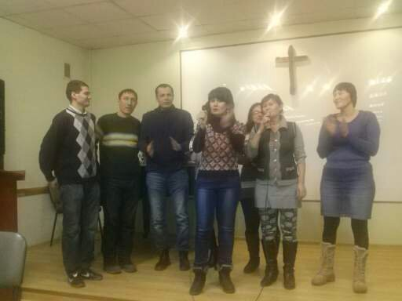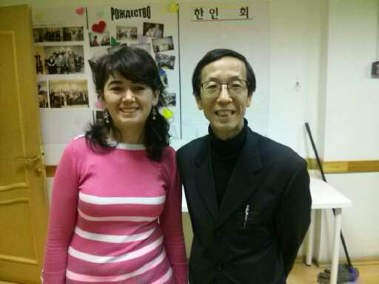
오른쪽 사진의 자매는 줄리야 입니다. 우즈백 자매인데 모슬렘에서 개종을 하였습니다. 십자가의 주님을 개인적으로 만나고 소명도 있어 우즈백형제들의 영적리더로 세워질 수있도록 기도하여 주십시요.

- 바티르와 그의 형==이들은 형제들인데 우주백에서 온 개종한 모슬렘입니다. 저희 교회에 나오고 있는데 너무나 순진하고 단순하여 재미가 있습니다. 이들이 온전히 주님의 제자로 키워질 수있도록 기도하여 주십시요. 말씀묵상큐티를 함께 하고 있는데 어린아이 같은 심성이라서 오히려 은혜를 받고 있답니다.
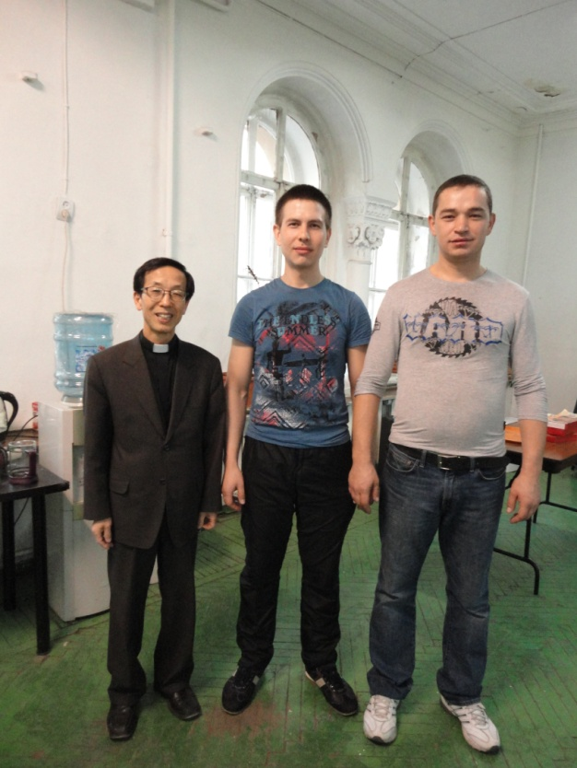
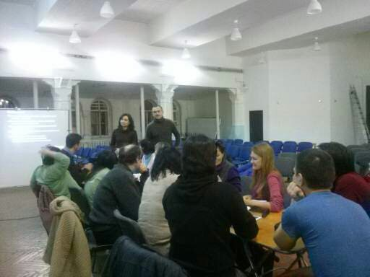

- “화요전도세미나”==오른쪽 사진입니다. ccc간사를 초대하여 전도세미나를 7주간에 걸쳐서 하였습니다.
이곳에서도 대학생전도운동이 활발하게 전개되고 있어 참 반가운 소식이었습니다. 머지않아 이 땅에도 교회의 부흥을 기대합니다.
- 기도제목
- 러시아 땅에 영적 부흥과 예배의 회복이 일어나서 말씀과 기도운동이 일어나게 하여 주소서
- QT운동을 통하여 하나님의 말씀이 살아있음을 경험하게 하고 말씀의 부흥운동이 일어나게 하여 주소서
- 스포츠전도팀이 기도로 준비하고 전도의 열매가 맻히도록 성령님 도와 주소서
- 무슬림 디아스포라 우즈백 형제들 성경모임과 셀모임이 만들어지게 하시고 예비된 자들을 보내어 주소서

